全國律師聯合會 函
地址：台北市中正區忠孝西路一段4號7樓C室
聯絡方式-電 話：02-23881707分機66
傳 真：02-23881708
聯絡人：應佳容
受文者：各地方律師公會
發文日期：中華民國115年4月7日
發文字號：（115）律聯字第115285號
速別：
密等及解密條件或保密期限：普通
附件：如文

主旨：本會律師倫理風紀委員會、法律專業人員考試及制度發展委員會及律師倫理規範解釋委員會定於115年5月7日(星期四)下午14:30-17:30共同主辦「從校園到執業：荷蘭律師的養成教育與公會實務」在職進修課程，敬請轉知會員踴躍報名，請查照。

說明：課程資訊、報名網址及課程DM，詳如附件。

正本：各地方律師公會
副本：本會律師倫理風紀委員會 蔡主任委員順雄
本會法律專業人員考試及制度發展委員會 蔡主任委員順雄
本會律師倫理規範解釋委員會 謝主任委員良駿
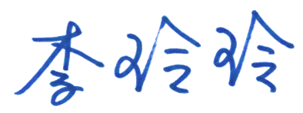
理事長

